班級： 座號： 姓名：

多文本讀報學習單（試題篇）
文本來源：113年2月22日第9版(兒童)
113年2月23日第6版(科學)

)

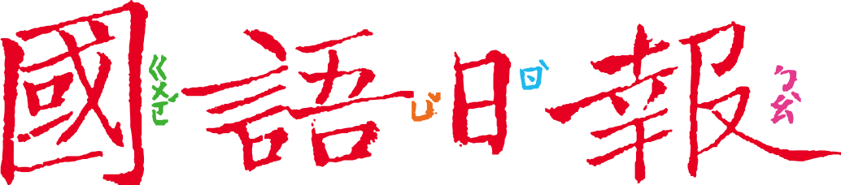

「我沒數學細胞啦！」「我不可能被選上的。」……
面臨學習或挑戰時，你常常會冒出類似這樣的想法嗎？這樣的心態對我們有什麼影響呢？透過這次挑選的閱讀文本，你將知道遇到事情「怎麼想」很重要！
任務一：兩種心態大不同
閱讀2月23日第6版〈成功 取決於主動創造機會〉，回答以下問題：
- 文章上半部「故事光影」舉了同學投稿的例子；下半部「心理科學大解密」對這個例子做了分析。根據文章連連看，完成下面的圖表：
有試有機會呀！就算沒成功也是一次學習的經驗。
這種好機會一定輪不到我！

機會是天注定的
機會是主動創造的

固定心態
成長心態

遇到挫折也要繼續嘗試
遇到挫折便產生無力感
- 文章中提到華特·迪士尼剛開始製作動畫片時遇到哪些挫折？請舉兩個例子。

- 一般人經歷華特·迪士尼所遇到的挫折，通常會有怎樣的反應？和同學討論。

- 華特·迪士尼面對這件事的心態，屬於哪一種？為什麼？
□固定心態 □成長心態
因為：___________________________________

任務二：成長心態助益多
- 閱讀2月22日第9版〈星級饗宴的滋味〉，作者在這篇文章最後提到，她透過比賽訓練，英語從「陌生」到「熟練」。這個過程中遇到很多挫折，如果作者當時是成長心態，會怎麼想？如果是固定心態，又會怎麼想？請你模擬看看。
挫折1：沒有（ ）時間，心情酸楚 | 堅持這段時間就好了
 | 犧牲遊戲時間也不一定會成功啊
挫折2：糾正發音，要求抑揚頓挫，練到（ ）
挫折3：團隊排練表現不佳，惹老師（ ）
- 作者在每一次的挫折中，選擇用成長心態面對，最後她獲得了哪些收穫？

- 作者面對這些挫折時，只要有一次選擇固定心態，可能會得到怎樣的結果？

任務三：練習成長心態
日常生活中經常面臨挫折，下面有三個情境，和同學討論，練習用成長心態面對它。
【情境一】學校甄選儀典人員，我就算報名也一定不會被選上

【情境二】英語好的同學都有補習，我沒補習，英語不可能好

【情境三】他們幾個是好朋友，平時就一起玩，不會想理我的

